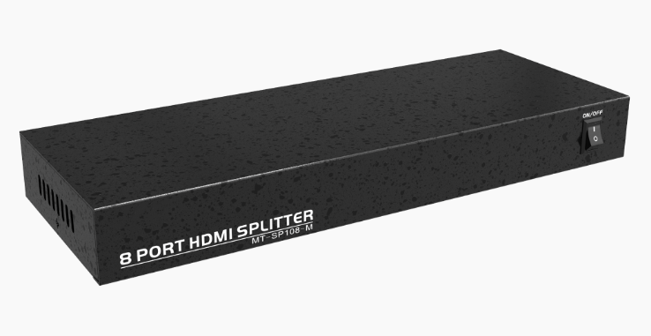

Бренд: MAXON
Модель: MT-SP108M

Разветвитель сигнала HDMI MAXON MT-SP108M - предназначен для распределения одного HDMI-сигнала на восемь выходов, что позволяет подключать один источник сигнала одновременно к нескольким дисплеям, таким как телевизоры, проекторы или мониторы.
Особенности:
- Поддержка 8 HDMI-выходов с длиной кабеля до 15 м.
- Один HDMI-вход с длиной кабеля до 10 м.
- Совместимость с 3D, HDMI 1.4 и поддержка HDCP 1.0/1.1.
- Разрешение до 4K при 30 Гц и 2K при 30 Гц.
- Высокая совместимость с различными устройствами и отличная помехоустойчивость.

Технические характеристики:
- Питание: 5 В постоянного тока, 1 А.
- Вертикальный диапазон частот: 60 Гц.
- Пропускная способность: 140 МГц.
- Рабочая температура: от 30°C до 70°C.
- Рекомендуемая влажность для стабильной работы: до 90% (без конденсации).
- Вес устройства: 0,65 кг.

